ANO APOSTÓLICO DE ISRAEL

RELACIONAMENTOS
AULA 1
RUTE E NOEMI

Falaremos nesta campanha sobre relacionamentos, a importância de amar a família e ajudar aqueles que nos cercam...Fidelidade! Hoje em especial falaremos sobre Rute e Noemi, sobre a fidelidade e aliança que nos leva a viver o novo de Deus, e a restituição.

Para você professor (a):
No dicionário apostólico relacionamento significa: estabelecimento de uma relação ou convivência com outros; interação. Deus nos criou para nos relacionar uns com outros, temos que ter como vinculo o amor pleno de Deus.
Infelizmente, hoje em dia as pessoas apenas criam vínculos superficiais, por causa da era digital, e não é diferente com nossas crianças, que sabem muito bem como lhe dar com um computador, uma rede social, um celular, mas não sabem como ter amigos.
Isso gera dificuldades em se comunicar, em viver em grupo, e tornando as pessoas egoístas, medrosas e presas como Orfa.
Em Salmos 133, Davi fala sobre a importância de se relacionar, de viver em comunhão, e nos fala que o Senhor ordena a benção Dele. Pelo relacionamento que Rute teve com sua sogra Noemi, o Senhor ordenou a benção sobre ela.
Nesta aula, desenvolva este relacionamento de fidelidade com as crianças, ensine elas a se relacionarem não só com Deus, mas terem alianças umas com as outras.
Tenham uma excelente aula!

Base Bíblica
Rute 1.14-22
Rute 4
Romanos 12.10

Objetivo
- Levar a criança a se relacionar e ser fieis aos amigos
- A ter respeito e zelo pelos mais velhos

Situação da Criança

- Crianças que não sabem como se relacionar com outras crianças, e nem como a respeitar aos mais velhos.
- Crianças que tem medo do que as demais crianças vão pensar dela

Sugestão para o desenvolvimento da Aula
- Desenvolver atividades para que elas tenham que ajudar um ao outro
Sugestão: Dinâmica Balões:
Leve balões para todas as crianças.
A Missão é....não deixar os balões caírem no chão.
Depois de um tempo você vai pedir para alguns deles sentarem, e os outros vão cuidar de todos os balões (não pode deixar cair)

Reflexão: Precisamos ajudar e amar uns aos outros! Vocês perceberam o quanto é difícil cumprir a missão sozinho?

- Se vestir de idosa, entrar na sala com bastante dificuldades para andar, peça ajuda para sentar e comece a contar a história.

Contando a História
Me chamo Noemi, já sou velha demais, eu tinha dois filhos e um marido que me amava. Mas um dia meu marido morreu, e meus filhos se casaram com moças lindas, uma se chama Orfa e a outra Rute.
Só que meus filhos também morreram.
Eu pedi para que minhas noras (é assim que chamamos as esposas de nossos filhos) voltassem para a terra delas, elas não queriam, começaram a chorar, nós três choramos muito.
Falei para elas que eu era muito velhinha, que era melhor elas irem, Orfa arrumou as coisas, chorou e foi embora.
Mas Rute...
Ela era diferente, amiga, fiel, ela falou: - Nãooooo e não vou te deixar, o teu Deus será o meu Deus, onde você for eu vou.
Rute me ajudava a andar, a sentar, ela cuidou muito de mim, não saia do meu lado, lia para mim (eu não enxergava bem)
Ela me respeitava por eu ser mais velha, mas ela era como uma grande amiga.
Eu era uma velhinha muito triste, mas Rute me ajudava muito.
Certo dia Rute pediu para eu deixar ela ir ao campo apanhar espigas de milho, ela era obediente, eu deixei. Só que ela acabou entrando em um campo que pertencia a um homem muito rico, Boaz, que era parente do meu marido
Sabem o que aconteceu com ela? Boaz além de ser muito rico era um homem muito bom, ele a ajudou quando ficou sabendo o que aconteceu com ela e comigo. E depois eles se casaram, e juntos eles continuaram me ajudando e me deram até um netinho.

Sabe crianças, quero ensinar algo para vocês, Deus nos abençoa todas as vezes que respeitamos ao papai, mamãe, e ao vovô e a vovó, e também aos mais velhos, e Deus também nos abençoa quando temos comunhão (andamos juntos e cuidamos) com as demais crianças.
Rute foi abençoada por que ela se relacionava com amor comigo, e com todos que ela conhecia, ela era muito boa.

Oração

Senhor me ensina a ser fiel e a se relacionar como Rute, me ensina a ter respeito pelos meus amigos, pelos mais velhos e por Ti, que possa como Rute sempre te honrar e a honrar aos meus amigos também. Que eu possa ter união com todos. Em nome de Jesus, Amem!

Versículo
“Amai- vos cordialmente uns aos outros com amor fraternal, preferindo -vos em honra uns aos outros”. Romanos 12.10

Verificação do Ensino

- Qual o nome da nora de Noemi?
- Noemi era bem novinha, por isso Rute quis ser amiga dela?
- O que aconteceu com Rute depois que ela escolheu cuidar de Noemi?

Oferta
Rute 2.8
Boaz entregou para Rute uma oferta especial, deixou ela colher espigas nos campos dele, e ainda deu um lugar para ficar e muito mais, e Deus o abençoou mais ainda, por causa desta oferta ele se tornou bisavô de um grande rei, do rei Davi.
Vamos entregar a nossa oferta e viver um futuro muito abençoado?

Atividades

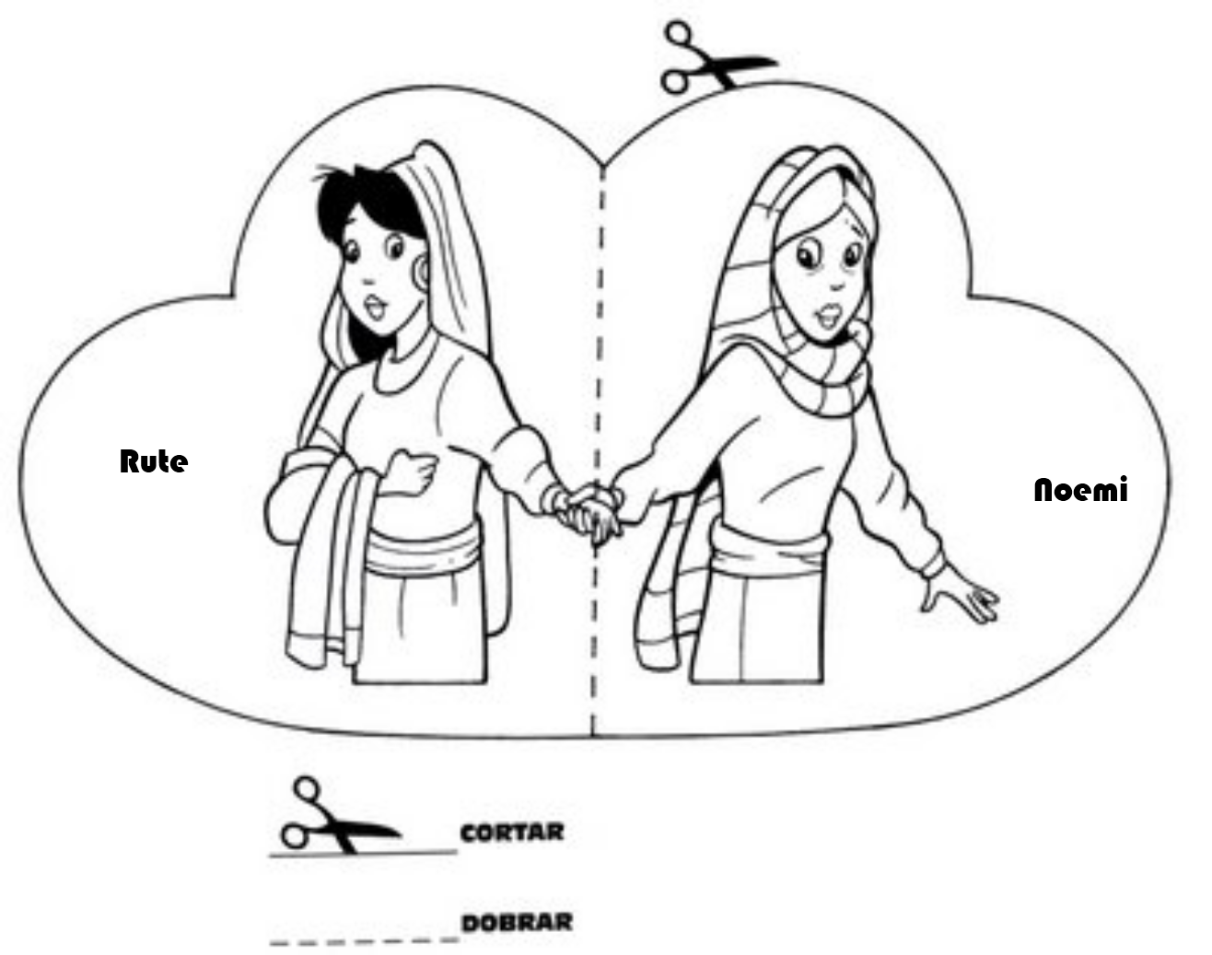

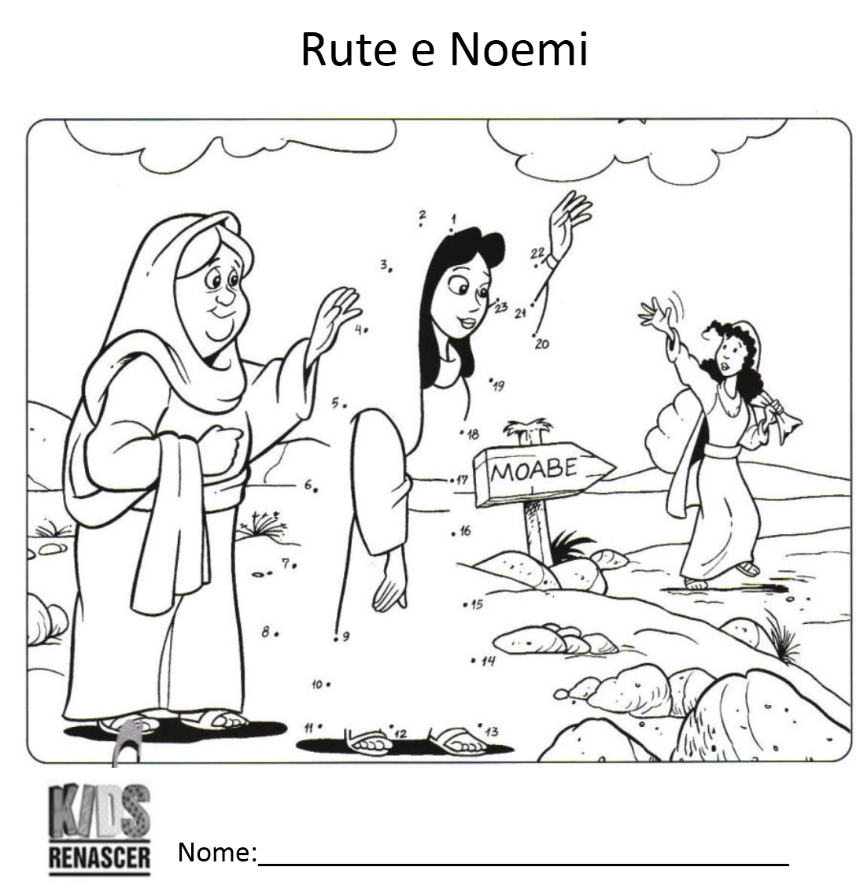

Lembrancinha

Hoje as crianças vão levar para casa a atividade Manual e um Balão.
Dica: desenhe com canetinha um rostinho no balão.



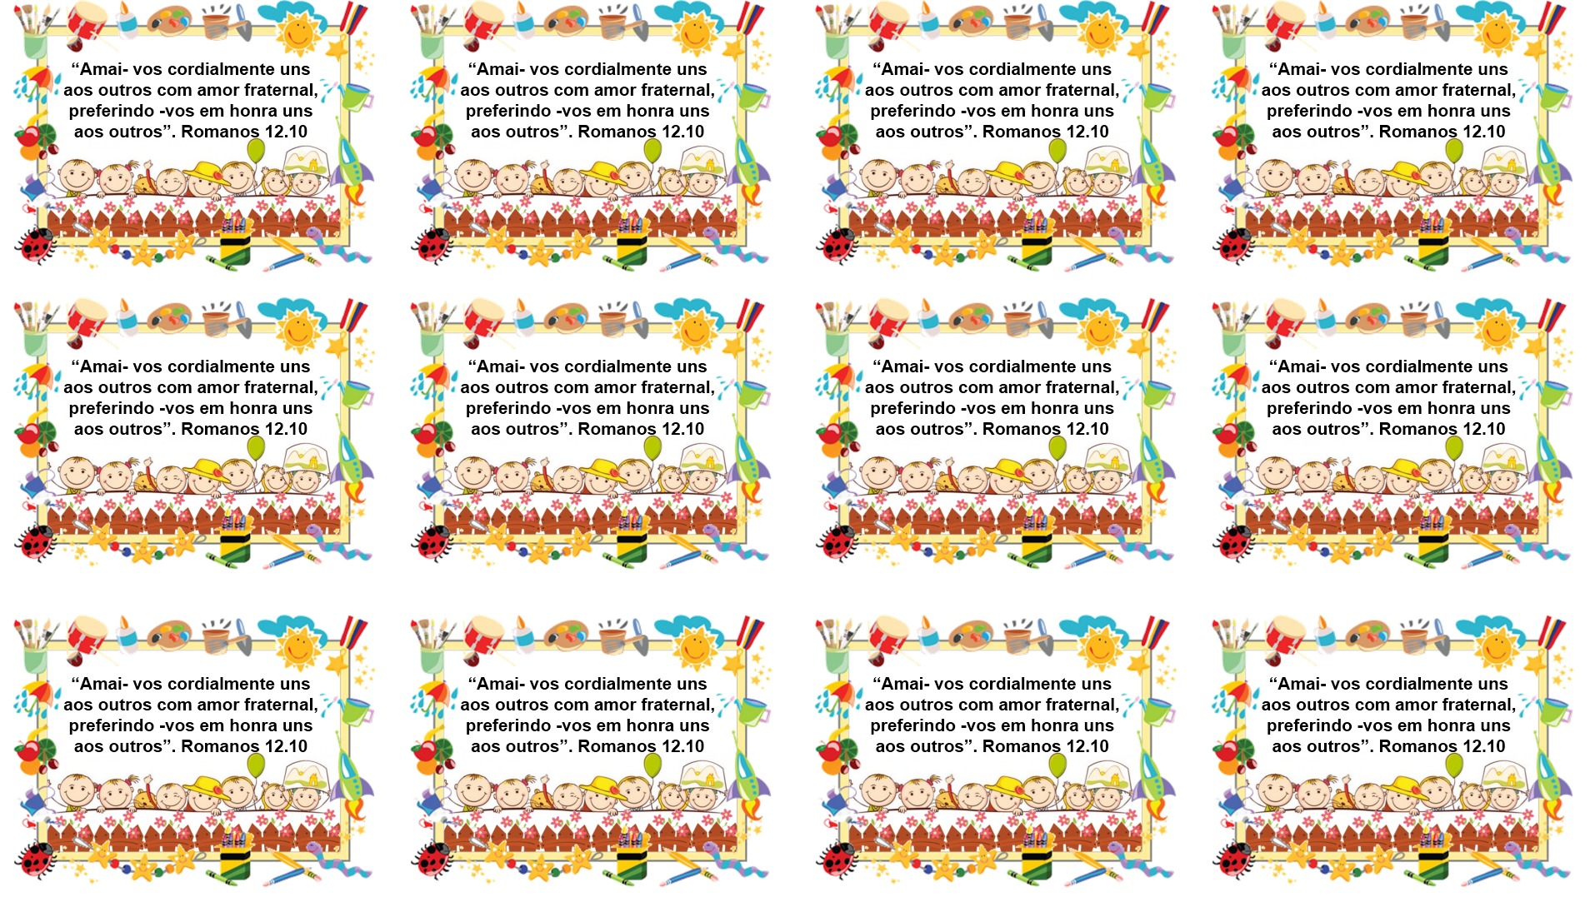

Boa Aula!

